红外相机数据管理平台需求文档
V1.3 · 2026-10-16 · 平台业务框架与功能分期修订版
本版依据用户提供的业务逻辑图与九项功能模块整理，作为全平台最新需求基线。模块 01 已确认细节继续遵循位点与回收详细需求 V1.1，数据库对应设计 V1.4。总体需求 Word V1.3与本文件同存于 docs/requirements；docs/source 保留项目创建时提供的原始 V1.2 文档，仅供追溯，后续修订不覆盖原始资料。本文描述建设目标，不表示功能已经实现。

1. 项目目标与业务逻辑
面向多区域野生动物监测，以红外相机影像为基础，统一组织位点、工作与回收周期、NAS 影像、物种标签、豹个体标签及长期档案，形成可查询、可追溯的数据链路。二期扩展人工个体标注、繁殖记录、可视化与报告。
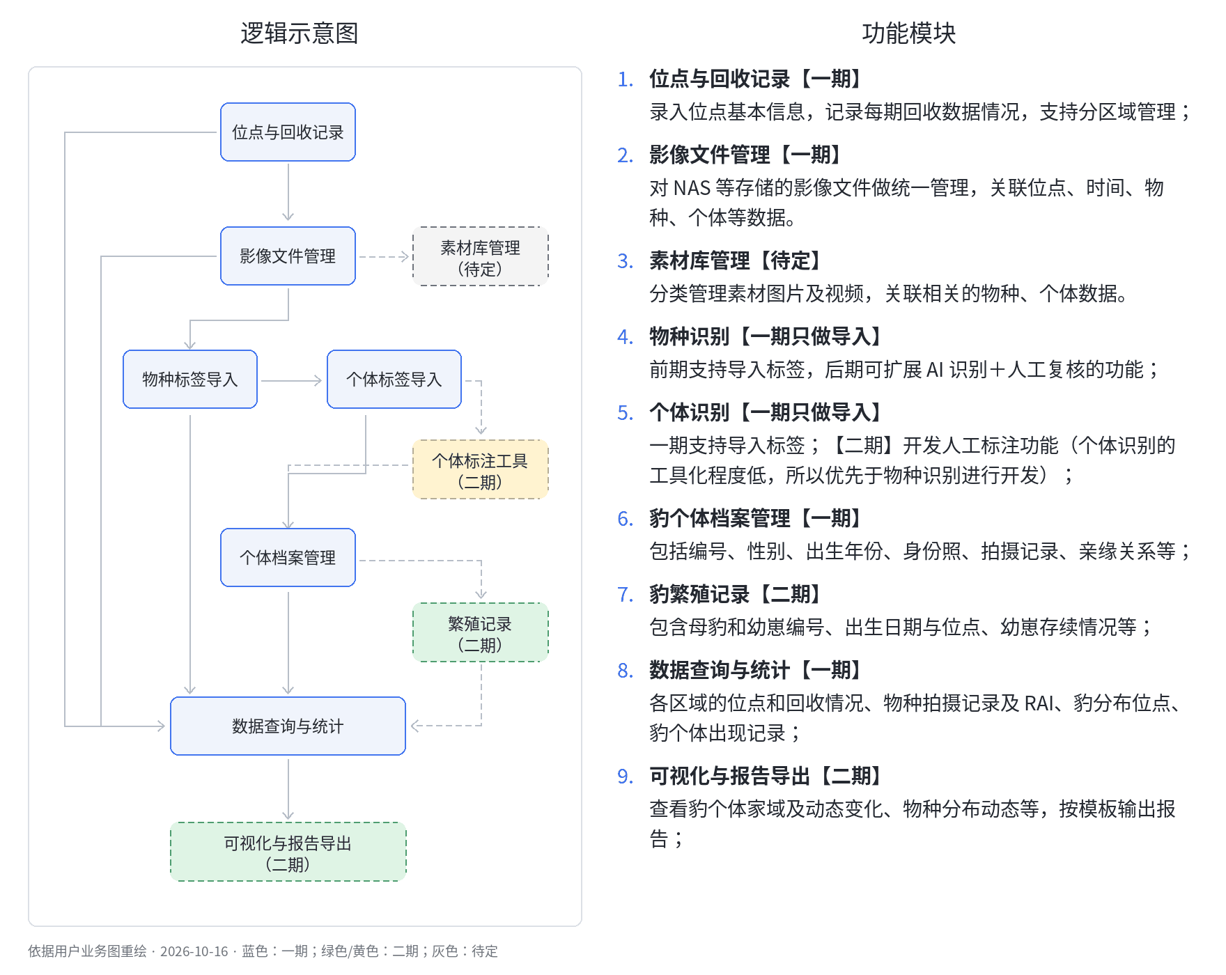
图 1：根据用户提供的业务逻辑图重绘，保留模块、连线和分期；矢量图。蓝色实线框为一期，绿色虚线框为二期，灰色虚线框为待定。原图中个体标注工具使用黄色，本图同样保留。流程箭头表示业务衔接与数据使用，不要求所有查询必须先完成个体标注。
核心链路：位点与回收记录 → 影像文件管理 → 物种标签导入 → 个体标签导入 → 个体档案管理 → 数据查询与统计。位点、回收、影像和物种数据可直接进入查询统计；二期个体标注工具与一期导入共用个体数据，繁殖记录及报告沿用该基础。素材库从影像管理扩展，建设时间待定。

2. 功能模块与分期
序号 | 功能模块 | 一期 | 二期 / 后续
1 | 位点与回收记录 | 位点基本信息、每期回收情况、分区域管理 | 按后续业务需要扩展
2 | 影像文件管理 | 统一管理 NAS 等存储中的影像，关联位点、时间、物种和个体 | 持续复用
3 | 素材库管理 | 不纳入一期验收 | 待定：分类管理素材图片、视频，关联物种和个体
4 | 物种识别 | 仅导入已有物种标签，沿用 XMP | 后续可扩展 AI 识别与人工复核，具体阶段另定
5 | 个体识别 | 仅导入已有个体标签，沿用 Excel | 二期开发人工个体标注工具，优先于新增物种识别工具
6 | 豹个体档案管理 | 编号、性别、出生年份、身份照、拍摄记录、亲缘关系 | 持续复用
7 | 豹繁殖记录 | 不纳入一期验收 | 二期：母豹与幼崽编号、出生日期和位点、幼崽存续情况
8 | 数据查询与统计 | 各区域位点与回收情况、物种拍摄记录及 RAI、豹分布位点和个体出现记录 | 承接二期繁殖等数据
9 | 可视化与报告导出 | 不纳入一期验收 | 二期：豹个体家域及动态变化、物种分布动态、模板报告
物种 AI 识别是后续可扩展方向，不承诺在二期交付；不因此增加一期 AI 服务。二期人工个体标注工具优先开发，是因为个体识别现有工具化程度较低。素材库不自动归入二期。

3. 一期详细要求

3.1 位点与回收记录
沿用模块 01 已审阅规则：固定“一级区域—二级区域—位点”；位点编号在一级区域内唯一，内部 ID 稳定。支持单侧/对拍、启用/停用、Excel 位点及回收记录批量导入、纠错、权限及审计。
每条工作与回收记录对应一处位点的一台相机在一个已结束周期的工作及期末回收。同位点、同相机、同回收批次唯一。现场布设、工作起止、回收均使用日期；不再保留独立维护日期。空卡或文件损坏仍算已回收，异常写备注，不增加数据质量字段。详细字段、删除权限、批量导入事务规则以模块 01 为准。

3.2 影像文件管理
统一索引 NAS 或本地磁盘保存的原始视频及图片，支持批量入库、查询、筛选、鉴权浏览与播放。数据库保存文件路径、文件名、大小、哈希、格式和必要的媒体元数据，不把原始视频存入数据库。
影像通过工作与回收周期关联位点和相机；关联物种标签、个体出现记录及个体档案。媒体未完成标签导入时仍可查询和播放。拍摄时间沿用首次导入读取文件修改时间的既有规则，允许单独校正；有效时间为校正时间优先，来源时区及 mtime 可靠性需用真实样例验证。
原始影像保持不变；缩略图和浏览器代理视频属于媒体服务支撑能力，一期可按播放需要生成，不等同于素材库建设。NAS 路径不能绕过后端鉴权直接暴露给无权用户。

3.3 物种标签导入
一期只导入平台外完成的物种识别结果。沿用 XMP 文件级标签，一个媒体可对应多个物种；不从标签推断动物数量、检测框或帧时段。保存标注人员、复核状态、复核人员和导入记录。
提供预校验、媒体匹配、失败反馈和更正追溯。匹配必须结合周期及目录上下文，不能仅按文件名。成功重导替换对应媒体的当前标签并保留前后快照；失败、歧义匹配及未知物种不得覆盖旧结果。空标签不默认清空已有标注。未来 AI 与人工复核的结果应经单独设计再接入同一有效标签层。

3.4 个体标签导入
一期仅通过 Excel 导入已有个体识别结果，模板包含媒体匹配信息、已确认个体编号或未知个体标签，以及标注与复核信息。支持一个媒体多个已确认个体，以及已知个体与未知个体同时存在。
同一媒体同一个体只保留一条当前有效出现记录。未知个体使用 unknown_individual，不建立虚拟个体档案，不据此推算未知个体数量或跨视频身份。导入完成状态沿用 unannotated / annotated；已标注不等于所有个体身份均已确认。
按“预校验 → 确认 → 提交”执行；重复相同结果幂等，变更结果明确显示差异并经操作者确认后按媒体替换。保留导入批次、逐媒体结果与前后快照，失败不得清除原结果。缺失档案应先补建或经明确建档步骤处理，不根据模糊编号静默新建。二期人工工具复用相同出现记录、完成状态及审计规则。

3.5 豹个体档案
一期包括当前编号、历史编号、性别、出生年份、身份照、拍摄记录和亲缘关系。出生信息允许只知年份，不把未知月日编成 1 月 1 日；既有出生日期区间仍可保留。身份照使用人工整理/拼合的独立代表图，不混同原始相机影像。
拍摄记录由已确认个体出现记录关联影像、有效拍摄时间、位点及相机周期，首末拍日期优先由这些记录汇总。改号不改变内部 ID，旧号进入历史编号。亲缘关系可一期人工维护，记录关系类型、证据说明及确定程度；不要求先存在二期繁殖事件，不将共同出现自动认定为亲缘。

3.6 数据查询与统计
主题 | 一期结果 | 数据来源与口径
位点与回收 | 按一/二级区域、位点、批次筛选位点、工作和回收情况 | 回收率以工作与回收记录为单位；对拍两台相机分别计数，展示分子分母；无分母显示不可计算
物种拍摄 | 按物种、区域、时间、位点和批次查询影像记录 | 明确“媒体文件数”口径；多物种媒体可计入各物种，合计不等于唯一媒体数
物种 RAI | 按选定范围计算相对多度指数 | 独立拍摄事件数 / 有效相机工作日 × 100；须展示事件合并规则及工作日口径
豹分布位点 | 查询豹物种出现位点 | 来自豹物种标签，包含尚未确认个体身份的影像；不限定为已建档个体的出现
豹个体出现 | 按编号、区域、时间、位点查询已确认个体的出现记录 | 来自个体出现记录，未知个体标签不计作独立个体
RAI 的事件间隔、按位点还是按相机去重、对拍处理和有效工作日计算方法须在详细统计设计时确认，不能默认为已获业务认可的固定参数。现有工作日期范围不能自动等于有效工作日；缺少可靠工作量、时间或规则时，显示“不可计算/资料不完整”，不把缺失值填零或输出伪精确数值。参数齐备时应可复现计算范围、版本和结果。
一期交付查询列表与统计结果；家域图、时空动态展示和模板报告归二期。模块 01 的错误表、导入结果反馈不因“报告导出属二期”而取消。

4. 二期要求及待定模块

4.1 人工个体标注工具
支持观看视频、检索既有档案与历史影像、比对身份照/花纹、手工确认或标记未知、复核及纠错。结果直接写入与一期 Excel 导入共用的有效记录层，并保存来源与审计；不另建孤立的个体身份体系。二期此工具不要求 AI 个体识别。

4.2 豹繁殖记录
按繁殖事件管理母豹、幼崽编号、已知或估计的出生日期、出生位点及影像证据。不同幼崽分别保存身份、独立及存续情况；未再观察到不等于确认死亡。幼崽独立改号沿用同一个体 ID。父豹、推测区间、观察数量等既有可选字段可保留，不变为强制填写。

4.3 可视化与报告导出
查看豹个体家域及动态变化、物种分布动态，按模板生成报告。家域估计必须说明数据范围、算法、参数与不确定性；相机离散探测点不能直接表示连续活动轨迹。MCP/KDE 等方法及报告模板、导出格式在二期详细设计中确定；统计结果、坐标和导出文件均受权限约束。

4.4 素材库管理（待定）
分类管理精选图片、视频，关联物种与个体。素材选编、裁剪、分类及发布流程待单独设计；当前只保留可复用媒体及标签的扩展边界，不承诺一期或二期交付。系统未知个体标签和档案身份照仍属一期必要数据。

5. 数据架构与权限
统一使用 PostgreSQL + PostGIS。事实链为 camera_site → camera_deployment → media_asset，物种由 species_annotation 关联，已确认个体由 individual_occurrence 关联档案；亲缘关系一期、繁殖事件二期。统计使用同一事实链及带参数的派生结果；数据库表存在不表示其功能已实现。
管理员管理全部区域；区域工作人员维护授权区域；只读账号不能写入。精确坐标按模块 01 的角色、区域和独立授权规则控制。跨区域个体档案与亲缘数据的共享范围须单独设计，不通过档案、统计、审计或报告泄露无权区域的地点和出现记录。
导入覆盖、身份纠错、改号、亲缘和繁殖修改保留审计。业务写入与审计同事务；失败反馈、导入历史及派生统计同样检查区域权限。生产数据及文件定期备份；NAS 不直接公开。

6. 技术与部署
前端 React + TypeScript，后端 FastAPI，数据库 PostgreSQL + PostGIS，影像存于 NAS/磁盘，按需 FFmpeg 生成播放代理。Docker Compose 部署至 Dell Windows 11 + WSL2；GitHub 管理代码与文档，自动检查和真实数据验收分别执行。未来 AI 方向不改变一期无 AI 服务的部署边界。

7. 分期验收
一期闭环：按区域录入位点与回收记录 → 关联入库原始影像并播放 → 导入 XMP 物种标签 → 导入 Excel 个体标签 → 维护编号、出生年份、身份照和亲缘关系 → 查询区域回收、物种记录、豹分布位点及个体出现。RAI 对可靠样例可复现计算，资料不足时准确提示不可计算；重复、失败与更正导入不破坏既有数据，跨区域访问和坐标权限生效。
二期闭环：在平台内人工标注及复核豹个体 → 管理繁殖事件和每只幼崽存续情况 → 查看家域/分布动态 → 按模板输出报告。素材库和物种 AI 识别不作为二期必验功能。
本版相对 V1.2：繁殖记录、可视化和报告移至二期；亲缘关系明确保留一期；补充一期 RAI、出生年份和豹分布位点口径；素材库待定；物种 AI 调整为后续可扩展方向。模块 01 已确认规则不变。

